第二学期八年级期中考试
地理试卷
一、选择题（下列各题的选项中，只有一个是正确的，每小题1分，共20分）
1．读下图，我国四大地理区域按图中甲、乙、丙、丁排序正确的是 （ ）
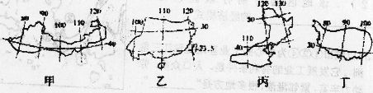
A．北方地区、南方地区、西北地区、青藏地区
B．西北地区、青藏地区、北方地区、南方地区
C．南方地区、青藏地区、西北地区、北方地区
D．西北地区、南方地区、北方地区、青藏地区
2．下列关于南北方人民生活的叙述，不正确的是 （ ）
A．北方民居建筑注意防寒保暖 B．南方民居建筑注意通风散热
C．北方民居屋顶坡度较小，墙体较厚 D．南方民居屋顶坡度较小，墙体高
3．北京的主要职能是全国的（ ）
A．经济中心 文化中心 B．政治中心 文化中心 国际交往中心
C．交通中心 经济中心 D．金融中心 国际交往中心
4．下列语句中，描写南方地区景观的是（ ）
A．千里冰封，万里雪飘 B．枯藤老树昏鸦，小桥流水人家
C．早穿皮袄午穿纱，围着火炉吃西瓜 D．远看是山，近看成川
5．青藏高原上，分布着许多大河源头，主要的河流有（ ）
A．长江、黄河、珠江 B．黄河、怒江、珠江
C．长江、黄河、澜沧江 D．长江、雅鲁藏布江、襄龙江
6．南方地区和北方地区分界线的确定，主导因素是 （ ）
A．地形因素 B．气候因素 C．经济因素 D．文化因素
7．以小米为主食，居住窑洞的居民主要分布在 （ ）
A．长白山区 B．东北平原 C．华北平原 D．黄土高原
8．珠江三角洲发展外向型经济的有利条件是 （ ）http://dili.chazidian.com
①人口稠密劳动力丰富 ②很多地方是侨乡
③紧邻港澳和东南亚引进资金和技术 ④资源丰富
A．①②③ B．②③④ C．②③ D．①②③④
9．“世界屋脊”和“鱼米之乡”在农业生产上存在很大的差异，造成这种差异的最主要原因是（ ）
A．纬度位置 B．地形地势 C．风俗习惯 D．临近疆界
10．香港最大的进出口贸易伙伴是 （ ）
A．英国 B．美国 C．祖国内地 D．澳门
11．下列全部属于北京的名胜古迹的一组的是 （ ）
A．长城 布达拉宫 明孝陵 天坛
B．长城 故宫 颐和园 周口店猿人遗址
C．长城 秦始皇陵兵马俑 颐和园 龙门石窟
D．故宫 黄帝陵 秦始皇陵兵马俑 周口店猿人遗址
12．下列叙述中。正确的是（ ）
A．南方地区的河流冬季有结冰现象。
B．南方地区的主要粮食作物是小麦，北方地区的主要是水稻
C．青藏地区气候以“高寒”为主要特征，西北地区气候以“干旱”为主要特征
D．南方地区和北方地区的农业都以旱作为主
13．被称为“购物者天堂”的是 （ ）
A．上海 B．香港 C．台湾 D．澳门
14．秦岭一淮河一线大致同哪些界线相一致 （ ）
①1月0℃等温线 ②400毫米年等降水量线 ③800毫米年等降水量线
④热带与亚热带的分界线 ⑤季风区与非季风区的分界线
⑥湿润区与半湿润区的分界线
A．①②③ B．②④⑥ C．①③⑥ D．①④⑤
15．我国在黄土高原生态环境建设中，采取措施不合理的是 （ ）
A．植树种草，绿化荒山 B．退耕还林，精耕细作，发展生态农业
C．筑梯田，修堤坝 D．大力发展畜牧业，扩大耕地面积
16．我国西北地区农业发展的限制性因素是（ ）
A．劳动力资源不足 B．土地资源不足 C．水资源不足 D．光照不充分
17．香港和澳门都发达的部门是 （ ）xk b1.c om
A．博彩业 B．航运业 C．旅游业 D．转口贸易
18．黄土高原水土流失严重的原因有 （ ）
①黄土质地疏松，多空隙，易受流水侵蚀 ②夏季暴雨集中，降水强度大
③滥垦乱伐，植被遭到破坏 ④人多地少，生产方式落后
A．①②③ B．②③④ C．①②③④ D．①②④
19．与北京相邻的省级行政区的简称完全正确的一组是 （ ）
A．冀、辽 B．冀、津 C．津、辽 D．晋、鲁
20．北京发展发展高新技术产业的最重要的条件是 （ ）
A．自然资源丰富 B．科技力量雄厚 C．劳动力资源丰富 D．位置优越
二、综合题（每空1分，共20分）
21．读“中国地理分区图”，回答下列问题：（8分）
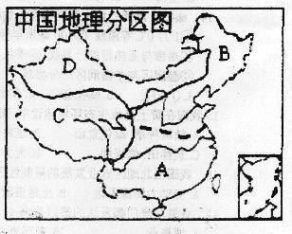
（1）将图中大写英文字母代表的地理区域名称填在下列空格内：
A．__________地区，D．__________地区。
（2）图中C地区最突出的自然地理特征是____________________，D地区最突出的自然地理特征是____________________。
（3）A、B两地区的地理分界线（图中虚线）是__________岭一淮河一线，
（4）四大地理区域中，跨经度最广的是__________地区（填字母，以下同）济宁市所在的区域是__________地区，耕地类型以水田主的是__________地区。
22．读珠江三角洲图，回答问题（每空1分，共6分）http://dili.chazidian.com
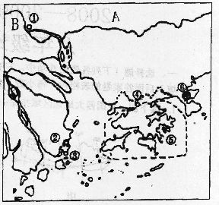
（1）填出图中字母所表示的地理事物
城市：①__________________
经济特区：④__________________
特别行政区：③__________________
（2）该地区与特别行政区⑤形成“__________________”的经济模式
（3）以城市①②④为中心的工业基地是珠江三角洲，它发展工业的有利条件是，人口众多，劳动力丰富，紧邻港澳，很多地方是“_________”，引进大量资金和技术，大力发展_________ 型经济。
23．读图回答（每空1分，共6分）
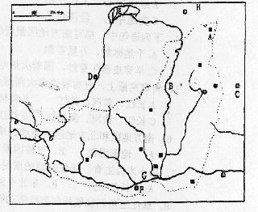
（1）B河是_________，图中地区是我国水土流失最严重的_________高原。
（2）行政中心：F是 _________，著名的文化古迹是_________。
（3）该地区最丰富的资源是_________。
（4）将下面的A、B、C、D填入方框中（1分）
A．土地肥力下降，农作物产量降低
B．扩大开垦面积，劳力需求增加
C．人均耕地减少，粮食需求增加
D．开垦荒地。破坏植被
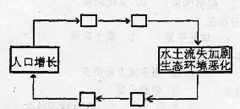
第二学期八年级期中考试
地理试卷
一、选择题
1-5 A D B B C 6-10 B D D B C 11-15 B C B C D 16—20 CCCBB
二、综合题
21．（共8分）
（1）南方 西北
（2）高寒 干旱
（3）秦岭
（4）D B A第一课件网
22．（共6分）
（1）①广州 ④深圳 ③澳门
（2）前店后厂
（3）侨乡 外向型
23．（共6分）1kejian.com
（1）黄河 黄土高原
（2）西安 秦始皇陵兵马俑
（3）煤炭
（4）CDBA

